**Тест на тему "Движения земной коры" (5 класс)**

**Вариант 1.**

**1. Где возникает очаг землетрясения?**

1) В земной коре или нижнем слое мантии

2) В земной коре или верхнем слое мантии

3) Только в земной коре

4) В земной коре или ядре

**2. По какой шкале оценивают землетрясения в России?**

1) От 1 до 8 2) От 1 до 10 3) От 1 до 12 4) От 1 до 14

**3. Как связаны площадь землетрясения и глубина нахождения очага?**

1) Чем глубже очаг, тем площадь землетрясения меньше

2) Чем глубже очаг, тем площадь землетрясения больше

3) Площадь землетрясения определяется не глубиной очага, а толщиной земной коры в активной зоне

4) Площадь землетрясения зависит от интенсивности колебаний вещества в ядре, а не от глубины очага

**4. На какие виды разделяют движения земной коры по направлению?**

1) Вертикальные

2) Горизонтальные

3) Оба ответа являются верными

4) Ни один из ответов не является верным

**5. Соотнесите схематичное изображение залегания горных пород с его названием**

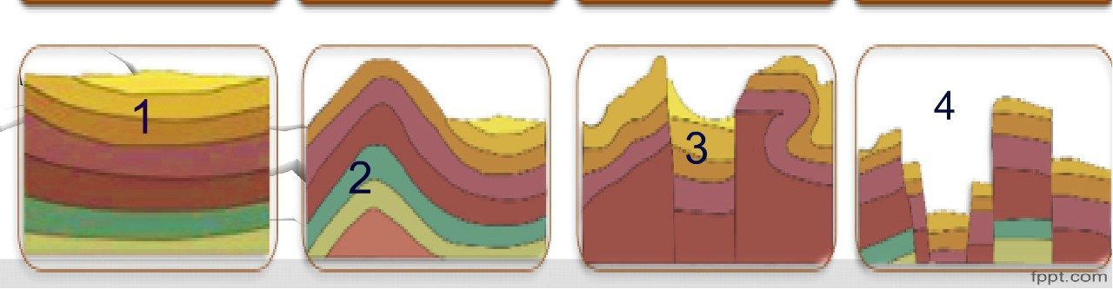

А – Складчатое Б – Глыбовое

В – Горизонтальное Г – Складчато – глыбовое

**6. Как называется путь, по которому магма поднимается на поверхность?**

**Тест на тему "Движения земной коры" (5 класс)**

**Вариант 2.**

**1. Какая из перечисленных стран находится в зоне риска возникновения землетрясения?**

1) Филиппины 2) Канада 3) Италия 4) Бразилия

**2. В результате чего возникает очаг землетрясения?**

1) В результате извержения вулканов

2) В результате колебаний вещества в ядре

3) В результате разрыва и смещения горных пород

4) В результате силы влияния на Землю сил притяжения других планет

**3. Где возникают наиболее сильные разрушения при землетрясении?**

1) В очаге землетрясения

2) В эпицентре землетрясения

3) По всей поверхности активной зоны разрушения одинаковы

4) Ни один из ответов не является правильным

**4. Что происходит с пластами горных пород при движениях земной коры?**

1) Пласты горных пород сминаются в складки

2) Пласты горных пород трескаются и разрываются

3) Пласты горных пород смещаются относительно друг друга

4) Все варианты являются верными

**5. Какую температуру имеет лава?**

1) Около 500°C 3) До 1000°C

2) Не превышает 350°C 4) Более 1000°C

**6. На побережьях и островах, какого океана расположено самое большое число вулканов?**

1) Тихого 3) Атлантического

2) Индийского 4) Северного Ледовитого

**7. Что выбрасывают в воздух гейзеры?**

1) Потоки пара

2) Струи горячей воды

3) Оба ответа являются верными

4) Ни один из ответов не является правильным

**8. В каком виде магма может извергаться на поверхность?**

1) В виде лавы 2) В виде пепла

3) В виде вулканических бомб

4) Все варианты ответа являются верными

**9. Какие вулканы называют потухшими?**

1) Вулканы, которые не извергались 50 лет

2) Вулканы, которые не извергались 100 лет

3) Вулканы, которые не извергались более 200 лет

4) Вулканы, извержения которых никогда не регистрировались

**10. Соотнесите части вулкана, отмеченные на рисунке, с их названиями**

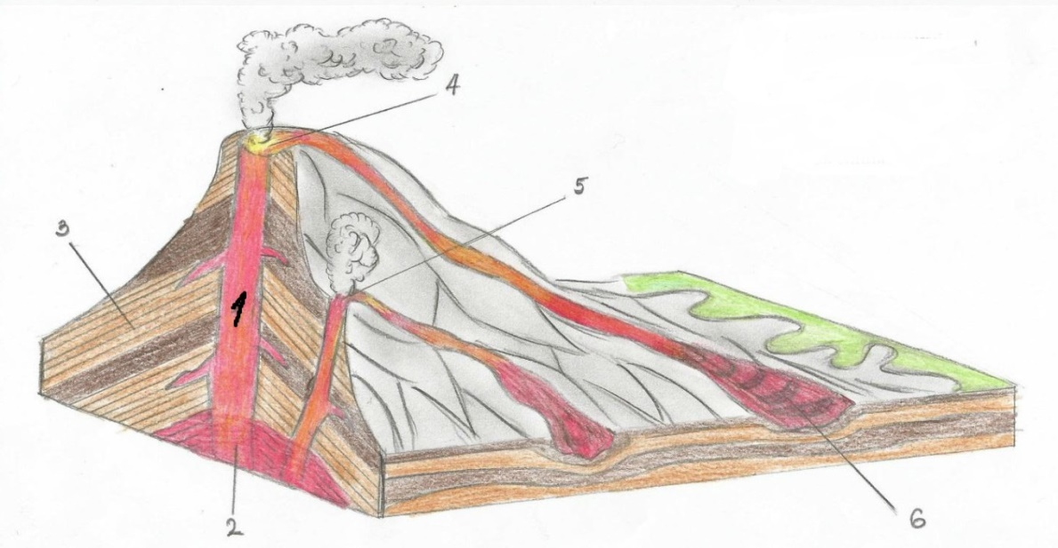

А. Очаг магмы Г. Боковой кратер

Б. Конус вулкана Д. Жерло

В. Поток лавы Е. Кратер

1) Кратер 2) Очаг 3) Поток 4) Жерло

**7. Какую особенность имеют почвы в районах вулканов?**

1) Почвы отличаются низкой плодородностью

2) Почвы имеют высокую плодородность

3) Соседство с вулканом не сказывается на качестве почвы

4) Почвы истощены

**8. В результате чего образуются вулканы?**

1) В результате движения планет и их влияния на Землю

2) В результате возникновения трещин на границах литосферных плит

3) В результате процессов, происходящих в ядре

4) Ни один из ответов не является верным

**9. Какой из этих вулканов является потухшим?**

1) Килиманджаро 2) Этна 3) Фудзияма 4) Ключевская сопка

**10. Какие вулканы называют потухшими?**

1) Вулканы, которые не извергались 50 лет

2) Вулканы, которые не извергались 100 лет

3) Вулканы, которые не извергались более 200 лет

4) Вулканы, извержения которых никогда не регистрировались